尾張旭市いじめ・不登校対策委員会 平成２８年６月２４日発行
いふだより
第２号
このたよりは、尾張旭市内の小中学生の子をもつご家庭や、
教職員のみなさん、地域の方に向けて発行しています。

「子育て講演会」(保護者向け)のお知らせ
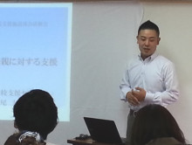
●演題：自立させない親と自立したがらない子ども
～依存と甘えがもたらす子どものお客様化～
●日時：８月２４日（水）１０：００～１２：００
●講師：瀬尾 大 先生（メディカル・ビー・コネクト株式会社代表）
●場所：渋川福祉センター研修室（３階）
尾張旭市渋川町三丁目５―７
●対象：市内小中学校の保護者、保育園・保育所・幼稚園の保護者
●申込み：先日配布した案内に付いている「申し込み票」
を担任の先生までお出しください。
＜講師紹介＞ 人という観点からの組織づくりを支援する一方で、各種施設で心の問題を抱えてしまった人たちの社会復帰のための支援を行う。カウンセリングやカウンセラーの育成などの臨床業務のほか、講演、研修、教育機関のアドバイザー等、「不登校を予防する」、「不登校を早期に解決する」ための活動においても活躍している。
主な著書：「不登校、その知られざる現実と正体」（扶桑社）

～尾張旭市適応指導教室「つくしんぼ」が移転しキレイになりました～
◎「つくしんぼ」は、心に悩みを抱え学校に通えなくなった児童・生徒が自立と学校復帰を目指すための教室です。自学自習したり体験活動したりして心のパワーを充填する場所です。
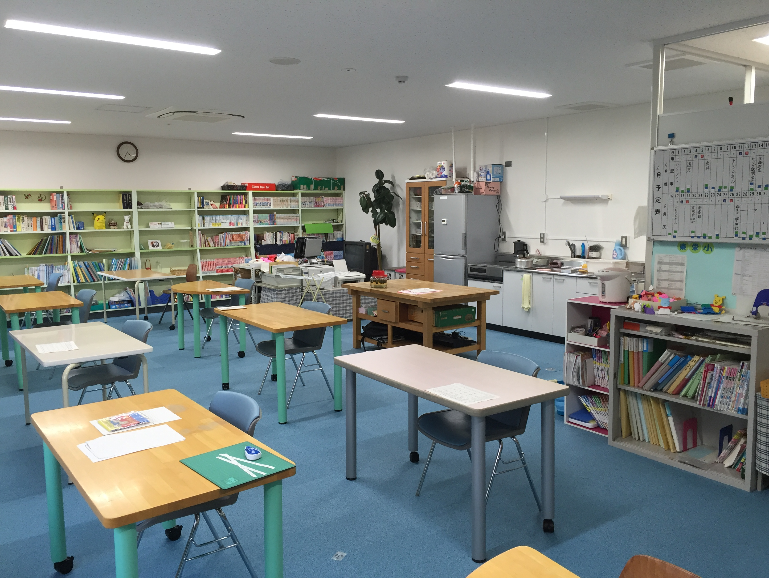
●場 所…尾張旭市中央公民館１階
●開設時間…月～金 ９：００～１５：００
●連 絡 先…各小中学校へ連絡してください
●事業内容…
○ 不登校児童・生徒を対象に、学校への復帰や社会生活への適応を支援しています。
○ 「つくしんぼ」に通室できない不登校児童・生徒には、メンタルフレンドを派遣するなどの働きかけをしています。
○ 通室生の保護者に対しては、相談活動を実施しています。

新しくなった教室

●おもな行事等…○午前中は基礎的な学習、午後は体験活動をしています。

○現職の先生による出前授業を年間５回行います。
○遠足・キャンプ・社会見学・クリスマス会・卒業生を送る会などを通じて、友情や絆を深め合う活動をしています。
◎今年度のいじめ防止に向けての小中学校の取り組み
毎学期実施するいじめアンケート
いじめアンケート調査の目的は、いじめを受けている児童・生徒や、いじめを目にした児童・生徒の声を一つでも多く拾い、いじめがどの程度起きているかを定期的に把握するとともに、緊急性のある事案に対し、迅速に対応することにあります。内容は、「いじめや嫌がらせを見たり聞いたりしたことがある」や「いじめや嫌がらせをされている」、「相談したいことがある」の３項目です。児童・生徒が「記入してよかった」「アンケートはムダではない」という思いをもつために、結果がその後の対応に生かされ、解決に向かったという実感をもてるように取り組んでいます。
いじめ対応の組織と流れ
校長
教頭

早期解決
早期発見
報 告
招集

保護者 他児童生徒 加害児童生徒

報告
重大事案 市教委
調査
＜関係諸機関＞
少年センター
子育て支援室
児童相談所
市教育委員会
守山警察署
いじめ相談電話
等
校内いじめ・不登校対策委員会
検討指示集
連絡指示集
情報提供
教務主任、校務主任
学年主任、生徒指導主事・主任

職員会議

生徒指導部会

報告相談

相 談
再発防止
担任・部活動顧問・養護教諭など
アンケート
教師の気づき
本人の訴え

継続的見守り
心のケア

友達からの情報
継
続
的
な
指
導
カウンセラー
心の相談員 等
訴
え 情
・ 報
相 提
談 供

被害児童生徒
相談
気づき
相談
気づき

【いじめアンケート結果の活用】
①児童・生徒との信頼関係の構築
いじめアンケート結果を踏まえつつ、授業中や給食時、放課等に児童・生徒と意識して対話するなど、悩みなどを打ち明けることができるよう、信頼関係づくりに取り組みます。
②教育相談の実施
いじめアンケートの結果を踏まえ、個別に教育相談を行うことで、児童・生徒の困っていることや悩みを引き出し、早期対応を図ります。
③教職員のチームによる対応
いじめアンケートの結果をもとに学年内での共通理解や、部活動顧問と担任との情報共有等を行い、教職員のチームで対応できる体制を整えます。
④児童・生徒による主体的ないじめ問題への取り組み
児童・生徒が今、自分たちの学校で起きていることを自分たちの問題と受け止めいじめ問題について話し合う場面を設定し、児童・生徒の主体的な取り組みにつなげます。
⑤定期的なアンケートの実施
少なくとも学期に１回実施することで、いじめの起こる頻度や問題の深刻度の変化を比較分析し、いじめが起きにくくなるような取り組みに役立てます。

